**SEQUENCE 4 : Faibles et puissants dans une farce de MOLIERE, Le Médecin malgré lui**

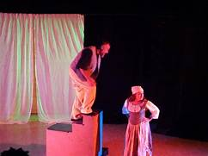Séance 3 : représentation de la pièce par la compagnie "Par Monts et Merveilles"

1. **Idées de mise en scène :**

- Les décors : Dans une pièce de théatre, il suffit de changer un rideau ou la place d'un escalier, pour que le spctateur ait l'impression que les personnages sont dans un autre lieu.

- Les costumes : Il y a ici des costumes d'époque. Le bourgeois porte un habit noir avec une fraise (broderie au cou). Les gens du peuple ont des vêtements plus colorés, qui font moins sérieux.

- Les accessoires:

La canne du bourgeois est le symbole de son autorité.

La cruche d'alcool de Sganarelle montre qu’il est un homme du peuple, un bon vivant.

Le fagot de Sganarel rappelle qu’il est bûcheron.

Le bâton sert à créer du comique de gestes, comme la bourse d'argent.

- Les lumières : il y a un spot sur l'acteur qui parle pour le mettre en valeur.

- Les sons et bruitage : un intermède chanté sépare les actes.

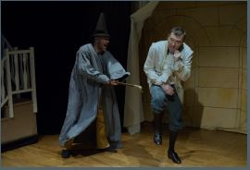- Le jeu des acteurs : Géronte parle de façon hachée, il cherche ses mots, ce qui le rend ridicule (comique de caractère). Léandre, le jeune premier, parle vite et d'un ton assuré, ce qui le rend plus sympathique. Lucinde, la jeune première, parle avec colère quand elle se rebelle contre l’autorité de son père

1. **Ma scène préférée :**

Ma scène préférée est celle où Sganarelle refuse la bourse tout en la prenant, parce qu'il tend son chapeau à Géronte, tout en disant qu'il ne veut pas la bourse. C'est du comique de gestes.

1. **Mon avis argumenté sur cette représentation :**

J'ai aimé cette pièce de théatre, car il y a beaucoup de comique de gestes. Par exemple: les coups de bâton, ou Sganarelle qui refuse la bourse tout en la prenant.

J'ai aussi aimé cette pièce, parce que la naïveté de Géronte m'a beaucoup fait rire. Par exemple, Sganarelle invente des mots latins, et Géronte le croit sur paroles, ou alors, Géronte pense que Sganarelle est médecin, alors qu'il est bûcheron, qu'il n'y connait rien à la médecine et qu’il joue le médecin (comique de situation).

Enfin, cette pièce était très bien, mais, parfois, il manquait des acteurs pour jouer des personnages. Par exemple, nous n'avons pas vu l'apothicaire parce que l'acteur était déjà sur scène, et que l'actrice devait jouer tous les personnages féminins. Clément – 6E